Отчет по теме недели: «Пожарный герой он с огнем вступает в бой»
с 27.04 – 30.04. 2020Г. Воспитатель: Пяткина С.Е.
1.Уважаемые родители! Предлагаю Вам некоторые рекомендации по ознакомлению и закреплению данной темы. Не забывайте с детьми повторять правила пожарной безопасности! Вопросы, на которые каждый ребёнок должен знать ответы:
1. Что нужно знать, если возник пожар в квартире?
2. Можно ли играть со спичками и зажигалками?
3. Чем можно тушить пожар?
4. Можно ли самостоятельно пользоваться розеткой?
5. Знать единый номер экстренных оперативных служб
6. Главное правило при любой опасности (не поддаваться панике)
7. Можно ли без взрослых пользоваться свечами?
8. Можно ли трогать приборы мокрыми руками?

2. МЕРЫ ПО ПРЕДУПРЕЖДЕНИЮ ПОЖАРОВ ОТ ШАЛОСТИ ДЕТЕЙ:
• Не оставлять на виду спички, зажигалки;
• Не позволять детям покупать спички, сигареты;
• Следить за время препровождением детей;
• По возможности не оставлять детей без присмотра;
• Не позволять маленьким детям наблюдать за нагревательными приборами и пользоваться газовыми плитами. роир Что должен знать ребенок 5-6 лет, если он оказался при пожарной ситуации Если возникла пожароопасная ситуация, то ребенок должен знать следующие правила и требования:
• маленьким детям самостоятельно тушить пожар запрещается;
• в случае возгорания или задымления помещения, его следует немедленно покинуть (выбежать из дома, квартиры). Если такой возможности нет, следует выйти на балкон и громко звать на помощь;
• позвать на помощь соседей (если родителей нет дома), сообщить родителям о пожаре;
• попросить соседей вызвать пожарную бригаду или сделать это самому по телефону 01;
• запрещено прятаться в горящем или задымленном помещении под кроватями или в шкафах;
• запрещается пользоваться лифтом во время пожара, так как он может выйти из строя из-за повреждения электропроводки;
• если пламя перекинулось на одежду ребенка, он должен падать на пол и катаясь, тушить ее;
• дым опасен не менее огня, поэтому для предотвращения отравления угарным газом лицо во время пожара следует прикрывать мокрым полотенцем или салфеткой.
3.ПРОЧИТАЙТЕ И ВЫУЧИТЕ С ДЕТЬМИ СТИХОТВОРЕНИЕ:
«Спички не игрушки для детей»
В зажигалке или спичке
- Огонёчек – невеличка
Просит: «Поиграй со мной,
Я ведь робкий и ручной».
Но плохая он игрушка:
Подожжёт диван, подушку,
Книжки, стол, ковёр, обои,
И большой пожар устроит.
Что запомнить мы должны?
Спички детям не нужны!

4.Так же ознакомьтесь со следующим материалом: Чтение рассказа Л. Толстого «Пожарные собаки»; «Сказка спор огня и воды», «Волшебная книга МЧС», В.Бианки «Берегите лес!», Б.Житков «Пожар», « Первая тревога», С.Маршак
« Рассказ о неизвестном герое», Чтение загадок и пословиц, о пожаре; Беседа с ребенком «Пожарная безопасность».

5.ЗАГАДАЙТЕ ДЕТЯМ ЗАГАДКИ:

Всех на свете я сильнее,
Всех на свете я смелее,
Никого я не боюсь,
Никому не покорюсь. (огонь)
Заклубился дым угарный,
Гарью комната полна.
Что пожарный надевает?
Без чего никак нельзя? (противогаз)
Что за лестница такая
Из машины вырастает,
Поднимаясь выше дома,
Всем пожарным так знакома. (лестница на пожарной машине)
Я мчусь с сиреной на пожар,
Везу я воду с пеной.
Потушим вмиг огонь и жар
Мы быстро, словно стрелы. (пожарная машина)
Победит огонь коварный
Тот, кого зовут… (пожарный)

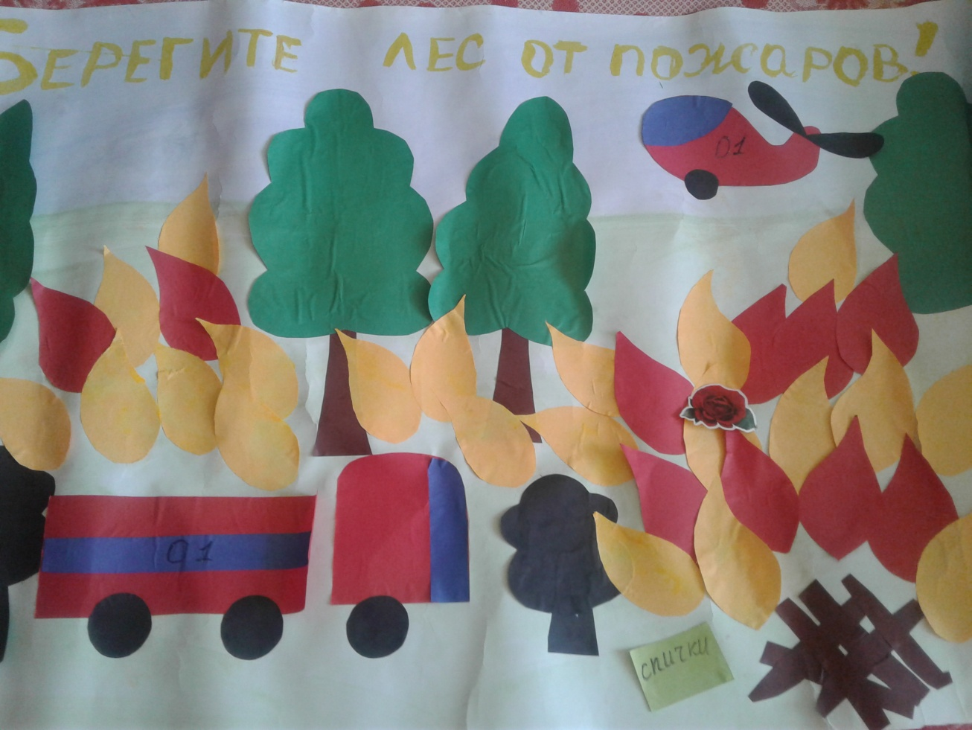
6.ПРЕДЛАГАЮ ЗАКРЕПИТЬ нарисовать рисунок, сделать аппликацию с ребенком.
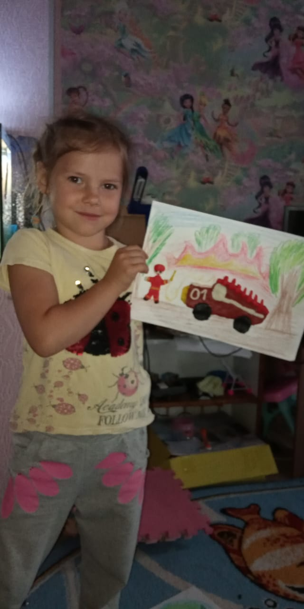
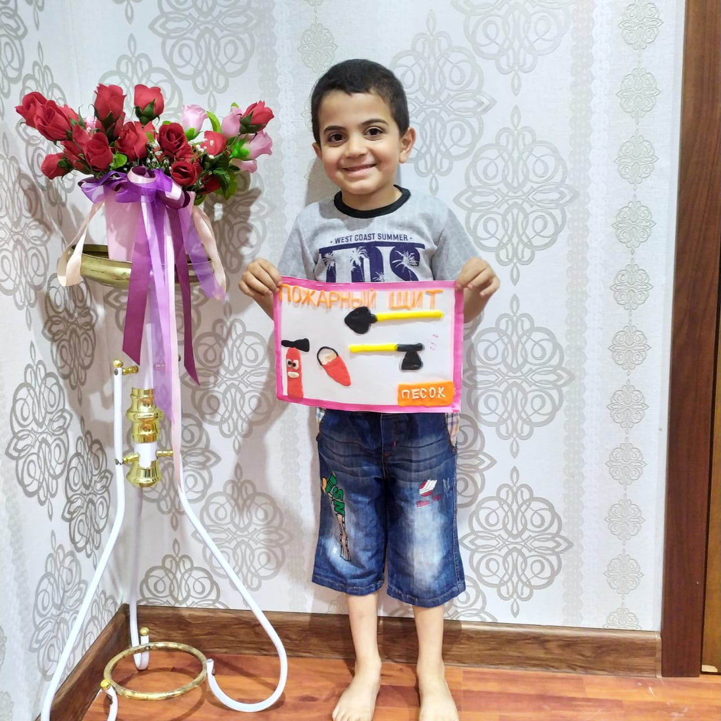
Софья Чебак.
Измир Тахиров Анастасия Свиридова

